Управление культуры, молодежной политики и туризма

администрации города Краснокамска

МБУК «Дворец культуры Гознака»

танцевальное объединение «NEWFRIENDSOFSTREET»

ОБЪЯВЛЯЮТ
ОТКРЫТЫЙ ФЕСТИВАЛЬ-КОНКУРС Г. КРАСНОКАМСКА
ПО СОВРЕМЕННЫМ УЛИЧНЫМ ТАНЦАМ
«КРАСНЫЙ БЕРЕГ»
19 мая 2019 года
МБУК «Дворец культуры Гознака»
(Пермский край, г. Краснокамск, ул. Карла Либкнехта, 10)

Цели и задачи:

Развитие и продвижение танцевальной культуры в г. Краснокамске и Пермском крае, объединение творческих коллективов, расширение связей, обмен передовым педагогическим опытом, повышение профессионального мастерства танцоров и руководителей танцевальных коллективов, создание атмосферы праздника, радости и творчества, пропаганда здорового образа жизни, привлечение к занятиям хореографией детей, подростков, молодёжи и взрослых, развитие различных стилей хореографии. Развитие и популяризация современных танцевальных направлений, как вида спорта в г.Краснокамске и Пермском крае. Проведение мастер классов в танцевальных дисциплинах.

Танцевальные дисциплины:

Streetdanceshow: командное выступление, соблюдение профессионального и возрастного отличия, участие не менее 3 человек, любая техника танцевальных стилей.
Соло: одиночное выступление в соответствии со стилем и номинацией.

Танцевальные направления:

Streetdanceshowbaby - от 3 до 8 лет (80% соответствия, может выступать преподаватель)
StreetdanceshowKids - от 9 до 13 лет (80% соответствия, может выступать преподаватель)
StreetdanceshowNew - опыт до 2-х лет (80% соответствия, может выступать преподаватель)

Hip-hop baby 4-6 лет (топ 4)
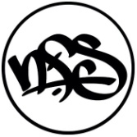
Hip-hop kids 7-9 лет (топ 8)
Hip-hop junior 10-17лет (топ 8)
Breaking baby 4-6 лет (топ 8)
Breaking kids 7-9 лет (топ 8)
Breaking junior 10-17 лет (топ 8)

Номинации:

Streetdanceshow - может принимать участие любая команда от 3 до 35 чел., под заранее подготовленную композицию с любым танцевальным направлением. Длительность выступления не может превышать более 5 минут.
Руководитель или тренер может так же представлять команду!

«Streetdanceshow» kids - от 9 до 13 лет (80% соответствия, может выступать преподаватель)
StreetdanceshowKids - от 3 до 8 лет (80% соответствия, может выступать преподаватель)
StreetdanceshowNew - опыт до 2 лет (80 % соответствия, может выступать преподаватель)

ВНИМАНИЕ!!! При несоответствии профессионального и возрастного отличий, указанных в положении, команда может быть снята с фестиваля-конкурса без возврата взноса за участие.

Оценка за выступления включает следующие параметры:

- хореография и разводки,
- техника,
- артистизм,
- костюмы,
- синхронность,
- музыкальное сопровождение,
- оригинальность.

ВНИМАНИЕ!!! При превышении временных рамок, указанных в положении, композиция будет остановлена.

Условия участия:

К участию допускаются все желающие танцоры и танцевальные коллективы, вовремя прошедшие основную регистрацию на номинацию шоу до 15 мая 2019 года на электронную почту krasniybereg@inbox.ru, форма заявки указана в конце положения. На баттлы регистрация производится предварительно до 17 мая в группе мероприятия https://vk.com/event154424206!

Судьи фестиваля-конкурса «Красный берег»

Streetdanceshow: судят 3 приглашённых гостей, представителей Hip-hop культур.
Breaking: судят 5 приглашенных гостей, представители Breaking стиля.
Hip-Hopbabykidsjunior: судят 3 приглашенных гостей, представителя Hip-hop стиля.
Hip-Hopbabykidsjunior: судит 1 приглашенный гость, представитель Hip-hop стиля.

Баттлы - отбор топ лучших по системе «Пресилекшн», далее баттлы по убыванию.
Hip-hopbaby 4-6 лет (топ 4)
Hip-Hopkids 7-9 лет (топ 8)
Hip-hopjunior 10-17 (топ 8)
POPPING (топ 2) без ограничений, отбор в кругах -ДЖЕМ
Breaking baby 4-6 лет (топ 8)
Breaking kids 7-9 лет (топ 8)
Breakingjunior 10 -17 (топ 8)
БАТТЛЫ ТОП - баттлы по убыванию, по одному выходу не более 1 мин.
ФИНАЛЬНЫЕ БИТВЫ - по 2 выхода от представителя.

Награждение:

«Streetdanceshow» baby от 3 до 8 лет Грамоты и кубок почетного победителя
«Streetdanceshow» kids от 9 до 13 лет Грамоты и кубок почетного победителя
«Streetdanceshow» New опыт до 2-х лет Грамоты и кубок почетного победителя
Hip-HopBaby 4-6 лет грамоты, медали «почетного победителя»
Hip-hopkids 7-9 лет грамоты, медали «почетного победителя
Hip-hopjunior 10-17лет грамоты, медали «почетного победителя»
Breakingbaby 4-6 лет грамоты, медали «почетного победителя»
Breakingkids 7-9 лет грамоты, медали «почетного победителя
Breakingjunior 10 -17 лет грамоты, медали «почетного победителя»

Streetdanceshowbaby от 3 до 8 лет (80% соответствия, может выступать преподаватель)
StreetdanceshowKids от 9 до 13 лет (80% соответствия, может выступать преподаватель)
StreetdanceshowNew опыт до 2-х лет (80% соответствия, может выступать преподаватель)

Участие: бесплатно

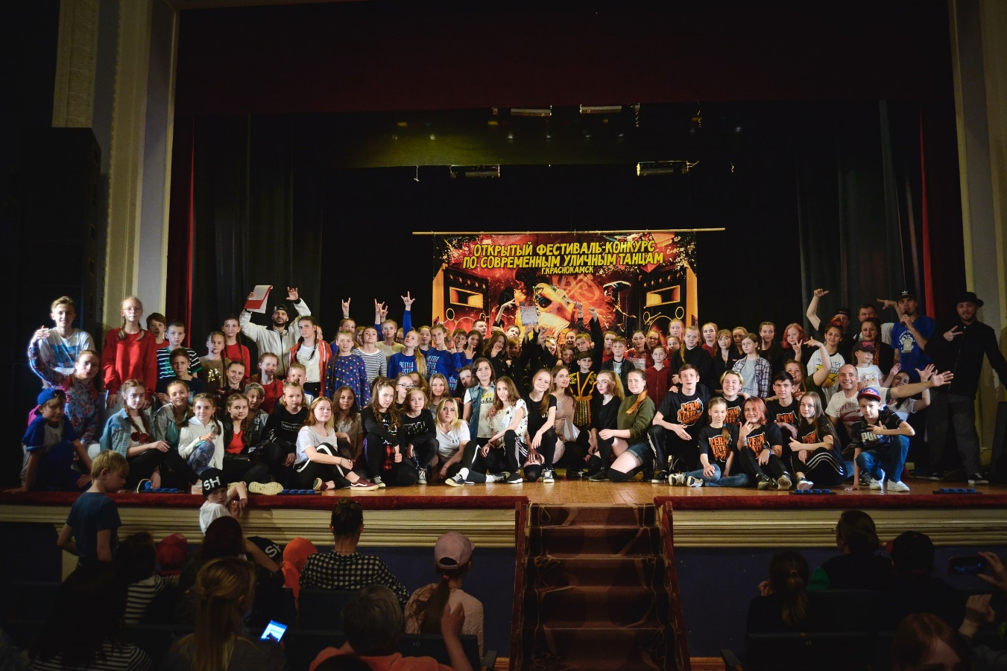

Программа фестиваля – конкурса «Красный берег»:
(возможны изменения тайминга)

Площадка на сцене:
11:20 Прогон номеров
12:00 «Streetdanceshow» baby
12:40 «Streetdanceshow» kids
13:20 «Streetdanceshow» New
14:00 НАГРАЖДЕНИЕ «SDS» baby, kids, new
Площадка в холле:
14:00 Hip-hopbaby…………………………….. (топ 4)
14:20 Hip-Hopbaby ………………….топ 4 +финал
14:30 Hip-Hopkids ……………………………….(топ 8)
14:50 Hip-Hopkids …………………….топ 8 +финал
15:15 Hip-hopjunior………………………………(топ 8)
15:35 Hip-hopjunior…………………..топ 8 +финал
15:55 Награждение
16:00 Popping - без ограничений, отбор в кругах - ДЖЕМ (топ 2)
16:25 Финал Popping
16:30 Breakingbaby 4-6 лет (топ 8)
17:10 ТОП+финалы 4-6 лет
17:30 Breakingkids 7-9 лет (топ 8)
18:10 ТОП+финалы 7-9 лет
18:40 Breakingjunior 10 -17 лет (топ 8)
19:20 ТОП+финалы 10 -17 лет
20:00 Награждение 10 -17 лет
20:05 Hip-Hop PRO 1*1 от 2х лет опыта
20:40 ТОП 8 + Финалы
21:00 Награждение

Контактные телефоны:

По вопросам регистрации 8-922-30-76-562, Анна.
8(34273)4-08-72 Кирова Ирина Ильинична – начальник Управления культуры, молодежной политики и туризма администрации города Краснокамска.
8(34273) 4-50-90 Фадеев Андрей Викторович – главный специалист Управления культуры, молодежной политики и туризма администрации города Краснокамска.
8(34273) 4-50-90 Куличкова Екатерина Анатольевна – главный специалист Управления культуры, молодежной политики и туризма администрации города Краснокамска.
89024747676 Чикишев Роман – руководитель фестиваля-конкурса «Красный берег».

Данное Положение является
официальным приглашением на фестиваль-конкурс

Заявка на участие

Streetdanceshowbaby от 3 до 8 лет (80% соответствия, может выступать преподаватель)
StreetdanceshowKids от 9 до 13 лет (80%соответствия, может выступать преподаватель)
StreetdanceshowNew опыт до 2-х лет (80% соответствия, может выступать преподаватель)

Руководитель -
Название коллектива –
Название номера -
Номинация –
Количество участников -
Тел. для обратной связи –

Музыкальную фонограмму отправить на почту вместе с заявкой.

На баттлы регистрация производится предварительно до 17 мая в группе мероприятия https://vk.com/event154424206

Номинация –
Возраст -
Тел. для обратной связи –
Город -

